ННГУ им. Лобачевского

Факультет: Высшая школа общей и прикладной физики

**ОТЧЕТ**

**Лабораторная работа №17:**

**Осциллограф**

Выполнили:

Ковригин Марк

Митяшин Илья

Нижний Новгород

2023г

**Цель работы:** изучить устройство осциллографа и принцип его работы.

**Оборудование:** генератор сигналов низкочастотный ГЗ-109, осциллограф электронный.

**Теоретическое обоснование:**

*Фигуры Лиссажу*

Вид фигур зависит от соотношения между периодами (частотами), фазами и амплитудами обоих колебаний. Математическое выражение для кривой Лиссажу:

Где A, B — амплитуды колебаний; ωх и ωу— частоты, ϕх и ϕу— сдвиг фаз.

Вид кривой сильно зависит от соотношения ωх/ωу. Когда соотношение равно 1, фигура Лиссажу имеет вид эллипса, при определённых условиях она имеет вид окружности. Ещё один пример фигуры Лиссажу — парабола (ωх/ωу = 2, ϕх = π/4). При других соотношениях фигуры Лиссажу представляют собой более сложные фигуры, которые являются замкнутыми при условии ωх/ωу — рациональное число. Фигуры строятся методом сложения взаимно-перпендикулярных колебаний:

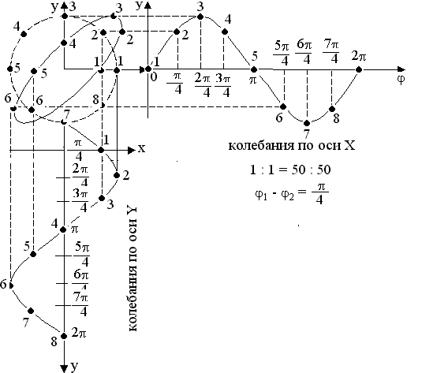

Контрольные вопросы

1. *Как влияет на чувствительность ЭЛТ величина напряжения на втором аноде?*

Чувствительность ЭЛТ обратно пропорциональна напряжению на втором аноде.

1. *Каково назначение ускоряющего анода трубки?*

Электрон, попадая в поле 3 анода, разгоняется до большой скорости, что обеспечивает уменьшение суммарного времени пролета электронов, позволяя получить приемлемые яркость и фокусировку. Кроме того, с помощью третьего анода облегчается отвод от поверхности экрана вторичных электронов.

1. *Меняется ли чувствительность трубки при изменении частоты сигнала, подаваемого на отклоняющие пластины?*

При высокой частоте сигнала, подаваемого на отклоняющие пластины чувствительность трубки будет меняться.

1. *Почему напряжение развертки должно быть линейным?*

При линейном напряжении луч будет равномерно двигаться по экрану слева направо, а за время быстро возвращается в исходное положение.

1. *Каковы основные требования, предъявляемые к усилителям вертикального и горизонтального отклонения?*

Он должен обладать хорошей линейностью, чтобы не искажать форму исследуемого сигнала (иными словами, его коэффициент усиления не должен зависеть от величины входного сигнала при фиксированном положении ручек «Ослабление» и «Усиление»), и иметь достаточно широкую полосу пропускания, чтобы можно было исследовать высокочастотные сигналы.

1. *Почему входное сопротивление вертикального усилителя стремятся сделать как можно большим, а входную емкость как можно меньшей?*

Чтобы усилитель отклонения как можно меньше шунтировал источник исследуемого сигнала, его входное сопротивление стремятся сделать как можно большим, а входную емкость как можно меньшей.

1. *Почему время обратного хода развертки должно быть существенно меньше времени прямого хода? Чем определяется время обратного хода тиратронного генератора развертки?*

Время обратного хода развертки должно быть существенно меньше времени прямого хода, чтобы луч успел вернуться в начальное положение. Время обратного хода определяется временем разрядки, то есть пока напряжение на конденсаторе (и на аноде тиратрона) не упадет до величины напряжения гашения.

1. *Почему на экране осциллографа не виден обратный ход развертки?*

На экране осциллографа не виден обратный ход развертки, потому что время обратного хода развертки существенно меньше времени прямого хода.

1. *По какой причине амплитуда синхронизирующего напряжения не должна быть слишком большой?*

Амплитуда синхронизирующего напряжения следует выбирать наименьшей величины, при которой наблюдается устойчивое изображение, так как при большой амплитуде может измениться амплитуда и длительность напряжения развертки.

1. *Как будут выглядеть картины, подобные приведенным на рис. 9, если синхронизацию осуществлять короткими прямоугольными импульсами?*

Тогда напряжение развертки будет тоже в виде прямоугольников.

**Экспериментальная часть:**

Определение величины чувствительности вертикального и горизонтального каналов осциллографа

(ослабление 1:1, частота генератора 1000 Гц, диапазон частот выкл.)

|  |  |  |  |  |  |  |
| --- | --- | --- | --- | --- | --- | --- |
| Y – канал  усиление  по X-min  по Y-max | U, В | 9*10-3 | 12*10-3 | 15*10-3 | | Максимальное значение шкалы, В |
| h, мм | 16 | 22 | 28 | |
| χ, мм/В | 6,29* 102 | 6,48 * 102 | 6,59 * 102 | |
| χ среднее, мм/В | 6,45 * 102 | | | | 15*10-3 |
|  | | | | | | |
| X – канал  усиление  по Y-min  по X-max | U, В | 0.9 | 1.2 | 1.5 | Максимальное значение шкалы, В | |
| h, мм | 52 | 68 | 88 |
| χ, мм/В | 20,43 | 20,03 | 20,74 |
| χ среднее, мм/В | 20,4 | | | 1,5 | |

**Погрешности измерений:**

*Вертикальный канал:*

1) h=16±2(мм) δh=0.125 U=9 ∙10-3±1∙10-3(В) δU=0.111

2) h=22±2(мм) δh=0.091 U=12 ∙10-3±1∙10-3(В) δU=0.083

3) h=28±2(мм) δh=0.071 U=15 ∙10-3±1∙10-3(В) δU=0.067

δh=0.096 δU=0.087 δχ=0.183 χ=645.00(мм/В) Δχ=118.04(мм/В)

*Горизонтальный канал:*

1) h=52±2(мм) δh=0.038 U=0.9±0.1(В) δU=0.111

2) h=68±2(мм) δh=0.029 U=1.2±0.1(В) δU=0.083

3) h=88±2(мм) δh=0.023 U=1.5±0.1(В) δU=0.067

δh=0.030 δU=0.087 δχ=0.117 χ=20.40 (мм/В) Δχ=2.39(мм/В)

Изучение работы развёртки

(ослабление 1:1, диапазон частот- вкл., усиление по X, Y)

f развертки = 120 Гц

Изображения при различных n/m:

1) n/m=1, f сигнала 120 Гц

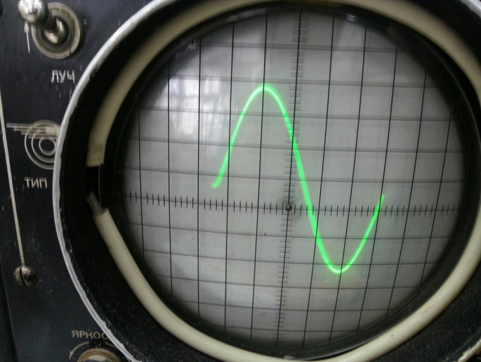

2) n/m=1/2; f сигнала 60 Гц

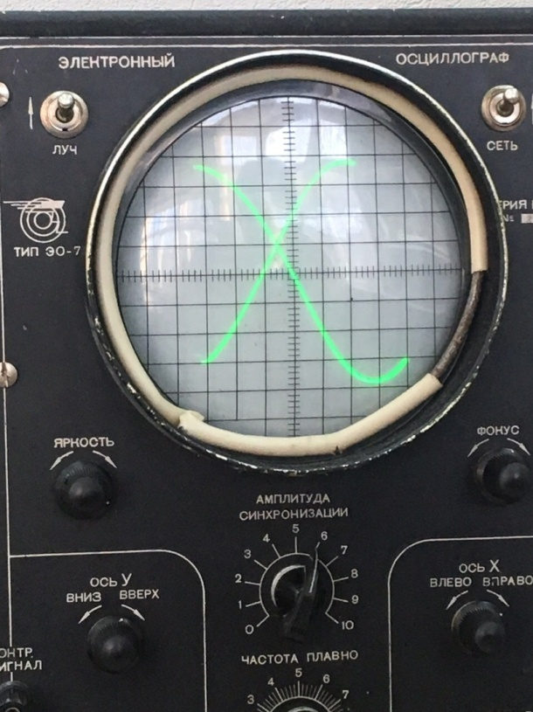

3) n/m=2; f сигнала 240 Гц

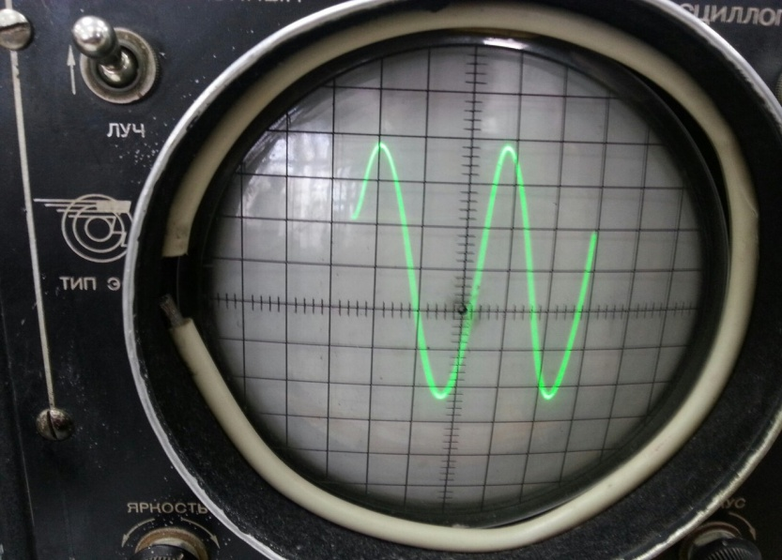

4) n/m=3/4; f сигнала 90 Гц

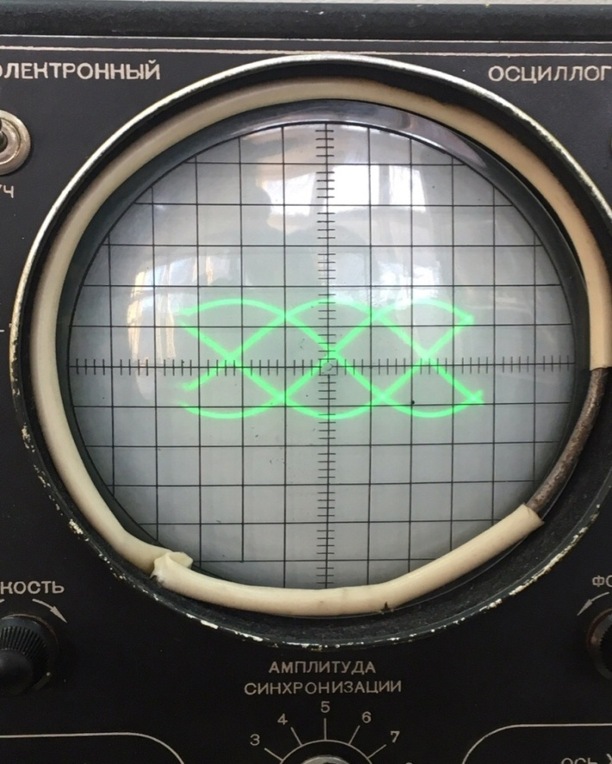

5) n/m=2/3; f сигнала 80 Гц

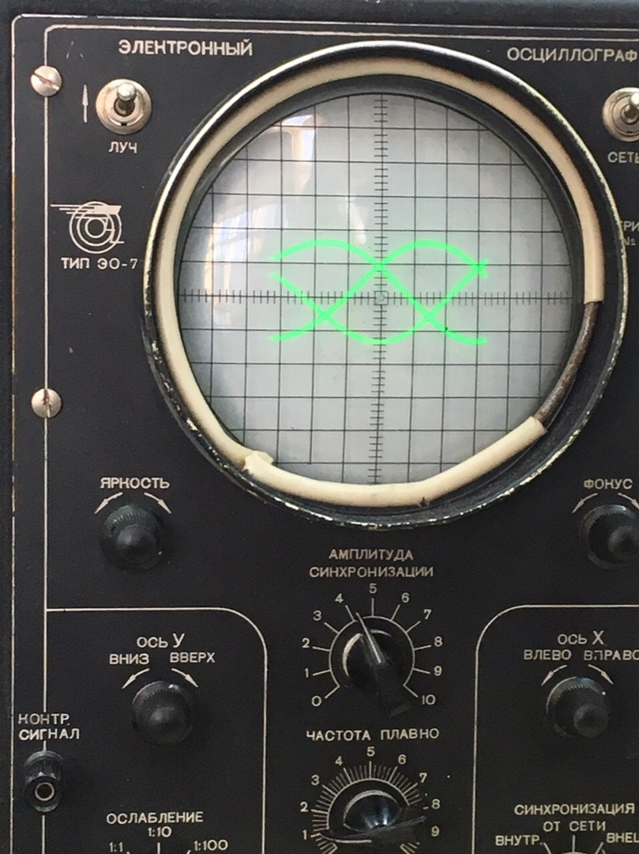

Срыв синхронизации при изменении частоты генератора

(на частоте напряжения развёртки 120 Гц)

|  |  |  |  |  |
| --- | --- | --- | --- | --- |
| n/m  (nTp=mTсигнала) | Амплитуда синхронизации, дел. | -Δf, Гц | +Δf, Гц | Δf среднее, Гц |
| n/m=1 | 2 | 8 | 8 | 8 |
| 9 | 18 | 36 | 27 |
| n/m=1/2 | 2 | - | | -  - |
| 9 |
| n/m=2 | 2 | 25 | 5 | 15 |
| 9 | 35 | 60 | 47,5 |

Из этой таблицы следует, что при увеличении амплитуды синхронизации удержание частоты и фазы лучше (больше Δf срыва синхронизации). В то же время наблюдается связь абсолютного значения Δf срыва синхронизации с абсолютным значением напряжения развёртки: при увеличении напряжения развёртки увеличивается и абсолютное значение Δf срыва синхронизации.

При уходе в срыв при повышении частоты картинка бежит влево, при уменьшении – вправо.

Оценить время послесвечения трубки

Также мы измерили время послесвечения трубки, сначала отключив сигнал и найдя предельное значение частоты развертки, при котором уже не видно мерцания отрезка, а потом найдя сигнал от генератора, который создаёт на экране картинку, характерную для n/m=1.

Частота, при которой происходит сливание - 46 Гц, из чего можно сделать вывод что τ ≈ 0.022 с

Проверка линейности вертикального канала усиления

(ослабление 1:100, диапазон частот – выкл., усиление по X - min)

|  |
| --- |
| Усиление |
| 3 | U, В | 3 | 4 | 5 |
| h, мм | 22 | 28 | 36 |
| 5 | U, В | 3 | 4 | 5 |
| h, мм | 36 | 48 | 58 |
| 7 | U, В | 3 | 4 | 5 |
| h, мм | 52 | 68 | 84 |

Теперь для того, чтобы построить графики воспользуемся методом наименьших квадратов, где y=ax+b, где

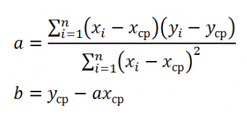

Также рассчитаем коэффициент детерминации по формуле:

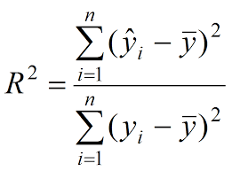

Используя метод МНК, получаем прямую y=7x+0.6667 с коэффициентом детерминации 0.9932

Используя метод МНК, получаем прямую y=11x+3.3333 с коэффициентом детерминации 0.9973

Используя метод МНК, получаем прямую y=16x+4 с коэффициентом детерминации 0.9999

Из графиков видно, что вертикальный усилитель имеет хорошую линейность.

Оценка частотных свойств вертикального усилителя

|  |  |  |  |  |  |  |  |  |
| --- | --- | --- | --- | --- | --- | --- | --- | --- |
| f, Гц | 1*102 | 2*102 | 1*103 | 2*103 | 1*104 | 2*104 | 1*105 | 2*105 |
| h, мм | 20 | 20 | 20 | 20 | 16 | 12 | 2 | 2 |

1) f=100±1(Гц) h=20±2(мм)

2) f=200±1(Гц) h=20±2(мм)

3) f=1000±1(Гц) h=20±2(мм)

4) f=2000±1(Гц) h=20±2(мм)

5) f=10000±1(Гц) h=16±2(мм)

6) f=20000±1(Гц) h=12±2(мм)

7) f=100000±1(Гц) h=2±2(мм)

8) f=200000±1(Гц) h=2±2(мм)

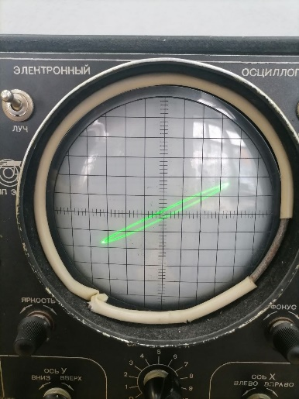Фигуры Лиссажу:

1) N=1

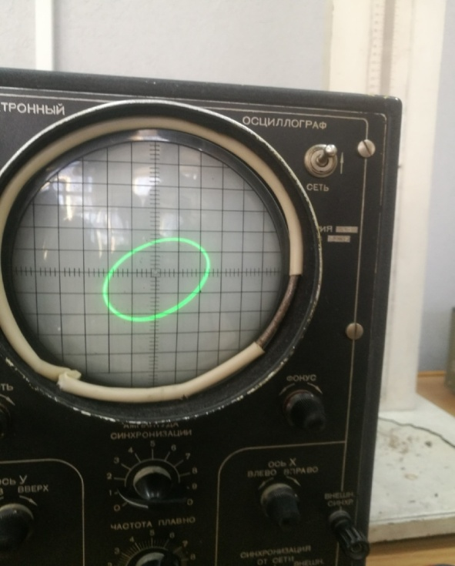

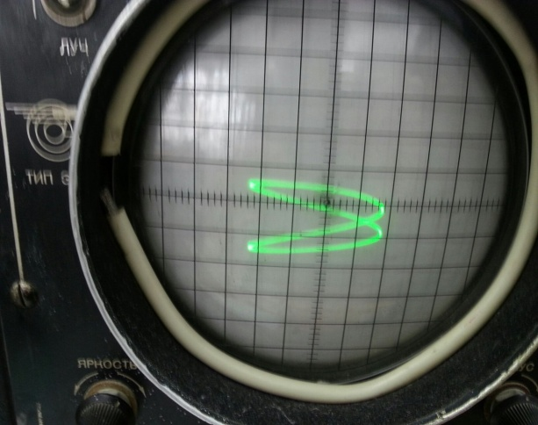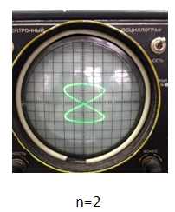2) N=2

3) N=3

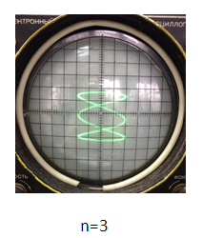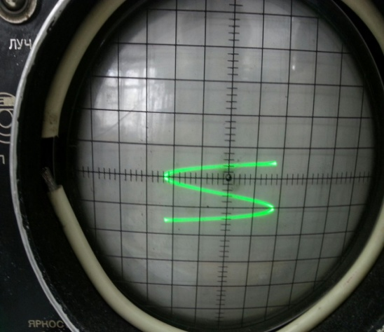

4) N=4

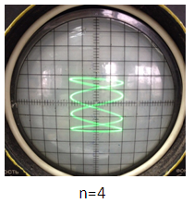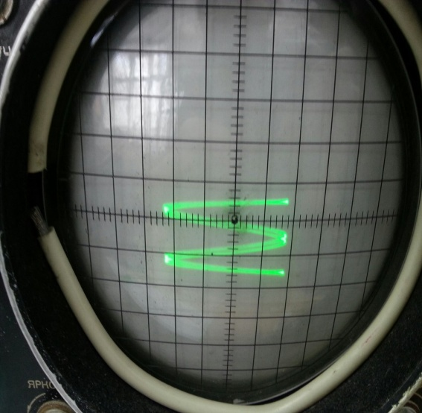

**Вывод:** в течение работы осциллографом мы разобрались с его устройством и назначением ручек управления им. Определили величину чувствительности вертикального и горизонтального канала развертки. Получили осциллограммы напряжений при разных отношениях частот напряжений сигнала и развертки (n/m). Оценили время послесвечения трубки. Получили устойчивые изображения, используя синхронизацию от генератора. Оценили линейность вертикального усилителя. Исследовали частотные свойства вертикального усилителя. Получили на экране фигуры Лиссажу при n=1,2,3,4.